

**Об установлении границ (черты) села Максимовка Максимовского сельского округа Сандыктауского района**

Совместные постановление акимата Сандыктауского района Акмолинской области от 11 сентября 2025 года № А-7/193 и решение Сандыктауского районного маслихата Акмолинской области от 11 сентября 2025 года № 23/10

      В соответствии с пунктом 5 статьи 108 Земельного Кодекса Республики Казахстан, подпунктом 3) статьи 12 Закона Республики Казахстан "Об административно-территориальном устройстве Республики Казахстан", статьями 6, 31 Закона Республики Казахстан "О местном государственном управлении и самоуправлении в Республике Казахстан", акимат Сандыктауского района ПОСТАНОВЛЯЕТ и Сандыктауский районный маслихат РЕШИЛ:

      1. Установить границы (черту) села Максимовка Максимовского сельского округа Сандыктауского района общей площадью 2646,0 гектар, согласно приложению к настоящему совместному постановлению и решению.

      2. Настоящее совместное постановление и решение вводится в действие по истечении десяти календарных дней после дня его первого официального опубликования.

|  |  |
| --- | --- |
| *Аким Сандыктауского района* | *С. Құдабай* |
| *Председатель Сандыктауского* |
| *районного маслихата* | *Г. Мустафина* |

|  |  |
| --- | --- |
|  | Приложение к совместному постановлению акимата Сандыктауского района от 11 сентября 2025 года № А-7/193 и решению Сандыктауского районного маслихата от 11 сентября 2025 года № 23/10 |

**Границы (черта) села Максимовка Максимовского сельского округа Сандыктауского района**

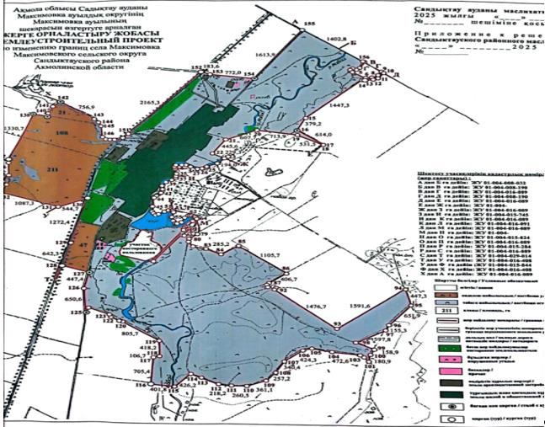

      Условное обозначение:



© 2012. РГП на ПХВ «Институт законодательства и правовой информации Республики Казахстан» Министерства юстиции Республики Казахстан